Novità del mese – settembre 2024

 | Kerstin EKMAN  Il buio scese sull’acqua  Un giallo letterario ambientato nelle foreste del Nord della Svezia, paragonato a Gorky Park e a Il senso di Smilla per la neve, in cui le vicende dei personaggi sono avvincenti quanto il magnetico paesaggio nordico che li avvolge |  |  | Robert JOBSON  Catherine, principessa di Galles  Chi è davvero Kate Middleton? Cosa la resa la donna che è diventata? Tutto nella biografia rivelazione dell’anno. Lei, una ragazza medio borghese carina, brillante e ambiziosa, si innamora di Lui, un giovane principe destinato a diventare re. Così, tra le aule dell’università, inizia la storia d’amore di Kate e William. Sembra l’incipit di una moderna favola d’amore e invece è l’inizio della relazione tra i futuri regnanti della corona inglese
 | Elif SHAFAK  I ricordi dell’acqua  Una goccia d’acqua è sospesa sul capo del re di Assiria mentre legge il poema di Gilgamesh su una tavoletta di lapislazzuli: è la prima avvisaglia dell’inondazione che distruggerà la biblioteca del colto e feroce Assurbanipal. In un tempo remoto e in luoghi in cui ormai è quasi impossibile scorgere traccia delle più antiche civiltà, prende forma l’ultimo lavoro di Elif Shafak, che con il piglio della cantastorie ci conduce, di sponda in sponda, dal Medioriente al cuore dell’Occidente, dove nella Londra di metà Ottocento |  |  | Sara ROSSI GUIDICELLI  Quaderno della Monteforno  Questo libro racconta di una fabbrica ticinese che nel Novecento, attirando nella val Leventina centinaia di lavoratori, ha trasformato la piccola località di Bodio in un centro industriale: la Monteforno Acciaierie e Laminatoi. Ma l’acronimo MAL non deve trarre in inganno, perché quella della Monteforno non è solo una storia di lavoro estenuante in condizioni estreme: è anche un’avventura industriale animata da spirito d’iniziativa, coscienza sindacale e da un rapporto sfaccettato tra dirigenti e dipendenti, oscillante tra paternalismo, contese, rispetto e lealtà
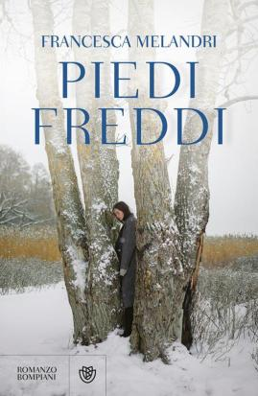 | Francesca MELANDRI  Piedi freddi  Franco Melandri fu uno dei fortunati che dalle steppe ucraine riuscirono a tornare; e nella lunga vita che ebbe in sorte in tempo di pace cercò più volte di raccontare la immane tragedia a cui aveva preso parte. In questo libro le sue parole risuonano, ma soprattutto a parlarci sono i suoi silenzi, le opacità di un uomo che come tanti altri della sua generazione si trovò a combattere dalla parte sbagliata. Questo romanzo è al tempo stesso il viaggio di una scrittrice alla ricerca della verità di un padre e una meditazione sulla guerra che oggi torna a lambire l'Europa, imponendoci di riflettere su cosa significa davvero la parola “pace”. |  | 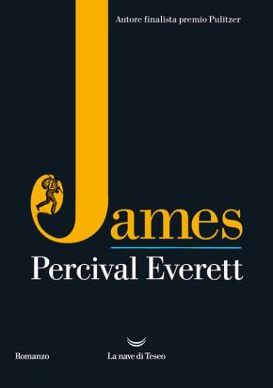 | Percival EVERETT  James  Ad Hannibal, una cittadina lungo il fiume Missis-sippi, lo schiavo Jim scopre che a breve verrà venduto a un uomo di New Orleans, finendo per essere separato per sempre dalla moglie e dalla figlia. Decide, quindi, di scappare e nascondersi nella vicina Jackson Island per guadagnare tempo e ideare un piano che gli permetta di salvare la sua famiglia. Nel frattempo, Huckleberry Finn ha simulato la propria morte per sfuggire al padre violento recentemente tornato in città, e anche lui si rifugia nella stessa isola. Come tutti i lettori delle Avventure di Huckleberry Finn sanno, inizia così il pericoloso viaggio di questi due indimen-ticabili personaggi della letteratura americana verso l’inafferrabile, e troppo spesso inaffidabile, promessa di un paese libero
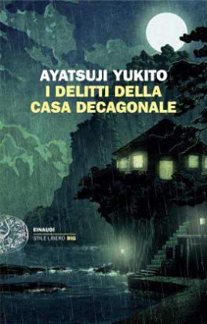 | Yukito AYATSUJI  I delitti della casa decagonale  I membri del circolo del crime dell’Università K, cinque ragazzi e due ragazze, decidono di trascorrere una settimana sulla rocciosa isola di Tsunojima, al largo della costa del Giappone, dove sorge una stranissima casa con dieci lati. L’anno prima il luogo è stato teatro di alcuni sanguinosi delitti rimasti irrisolti. Quando uno dei giovani viene trovato morto nella sua stanza, i compagni capiscono che la loro esperienza con le trame dei romanzi polizieschi è l’unica cosa su cui possono contare per sopravvivere |  |  | Jean-Baptiste ANDREA  Vegliare su di lei  Vincitore del Premio Goncourt 2023  Vegliare su di lei è un travolgente affresco in cui si mescolano storia e passione, un racconto avvincente che con grazia e bellezza sa parlare ai nostri cuori unendo l’amore per l’arte, a quello, eterno, tra un uomo e una donna capaci di sopportare qualunque cosa pur di inseguire i propri sogni
 | Tiberio FARACI  Innamorati del presente  Esiste davvero il presente? Il presente dura solo un istante, sfuggendo rapidamente per diventare passato. Tuttavia, questi brevi momenti sono l’essenza della vita. L’attitudine a vivere nel presente ti connette profondamente con il mondo circostante e contribuisce – fin da ora e in maniera consapevole – alla realizzazione del tuo progetto di vita, vivendo relazioni piene e amorevoli con te stesso/a e con gli altri, in totale accettazione di ciò che è |  |  | Alexander GRASS  Attraverso il San Gottardo  La galleria stradale del San Gottardo è una delle più grandi e importanti infrastrutture del Ticino. La sua costruzione non solo ha impegnato un’intera generazione di politici e progettisti, ma ha anche occupato artisti e operatori culturali. Alla sua inaugurazione era il tunnel stradale più lungo del mondo e, per il Ticino, il suo valore è tuttora enorme. Alexander Grass si avvale di un’intensa ricerca d’archivio, di interviste e delle impres-sionanti fotografie di Walter Scheidegger per dare voce e un volto agli uomini che hanno costruito il tunnel: si tratta di immagini e racconti di un mondo altrimenti nascosto. Il libro descrive la lunga storia della progettazione, ricca di utopie e controversie, e racconta delle crisi che hanno accompagnato la costruzione
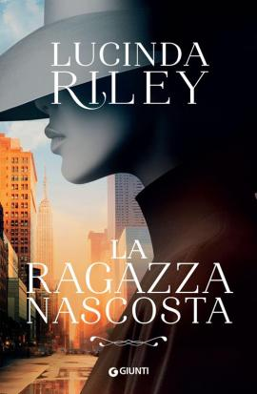 | Lucinda RILEY  La ragazza nascosta  Da umile studentessa a top model nel giro di qualche mese. È quello che succede alla giovane Leah Thompson, diciassette anni, quando viene notata da una delle più importanti agenzie di modelle inglesi e dal piccolo villaggio nella brughiera in cui vive si trova catapultata sulle passerelle di Milano e New York. La nostalgia di casa è tanta e le insidie del mondo della moda non le rendono facile il distacco, tra rivalità inaspettate e amicizie per niente disin-teressate. E mentre il fato tesse i suoi fili, intrecciando la sua storia con quella di due ragazzini polacchi fuggiti da Treblinka e in cerca di vendetta, Leah dovrà fare i conti con una profezia che incombe su di lei… |  | 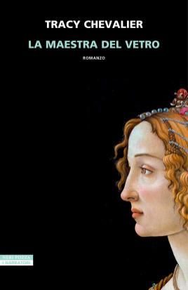 | Tracy CHEVALIER  La maestra del vetro  È il 1486 e Venezia è una città commerciale ricca e opulenta. Orsola Rosso è la figlia maggiore di una famiglia di soffiatori di vetro di Murano. In quanto donna, Orsola non è destinata a lavorare il vetro, ma ha le mani per farlo, il cuore e un talento speciale. Alla morte del padre sarà lei, in segreto, a portare avanti il suo lavoro, a sostenere i fratelli e a tenere alto il nome della famiglia Rosso. Saltando come una pietra attraverso i secoli, seguiamo Orsola e la sua famiglia mentre vivono trionfi creativi e perdite strazianti: dalla peste che devasta la città ai soldati francesi che spogliano i suoi palazzi, dal primato di Murano nel mondo, al suo declino per colpa delle restrizioni per mano degli austriaci, fino alla trasformazione di Venezia in una popolare meta turistica
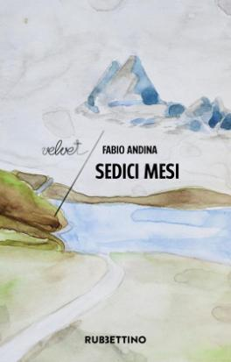 | Fabio ANDINA  Sedici mesi  Seconda Guerra Mondiale. Il 5 marzo 1944 Giuseppe Vaglio viene arrestato a Cremenaga – provincia di Varese, Italia – per mano delle SS. Sedici mesi dopo, a guerra terminata, fa ritorno a casa. Con una scrittura rarefatta e minimale, quanto efficace e penetrante, è messa in scena la lacerante vicenda di due giovani sposi e di un’intera comunità prealpina. Una storia che l’autore ha ereditato da memorie familiari, una manciata di lettere, la diretta testimonianza di chi c’era e lunghe e appassionate ricerche. Un racconto vivido, dove gli sguardi, i gesti e le parole trattenute dicono più di quelle pronunciate |  | 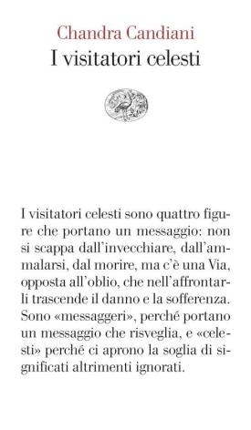 | Chandra CANDIANI  I visitatori celesti  I visitatori celesti sono quattro figure che portano un messaggio: non si scappa dall'invecchiare, dall'ammalarsi, dal morire, ma c'è una Via, opposta all'oblio, che nell'affrontarli trascende il danno e la sofferenza. Per questo sono detti «messaggeri», perché portano notizia bruciante, messaggio che risveglia, e «celesti» perché non si limitano a rivelare l'ineluttabilità delle sfide radicali della vita, ma ci aprono anche la soglia di significati altrimenti ignorati: significati celesti, che vengono da un al di là della condizione rassicurante e confortante in cui di continuo ci rintaniamo, a causa dell'angoscia in cui la finitudine e il dolore ci gettano
 | Maria Rosaria VALENTINI  Cinquanta lune  Gi è una donna single che desidera diventare madre, l'idea le entra in testa e nel cuore e inizia ad avvelenarle ogni pensiero. Il coraggio le arriva dall'inse-gnamento della nonna Coralla con alle spalle una storia speciale e una biscotteria: covo di profumi e speranze. Al suo fianco anche Bixio, amico strampalato eppure irrinunciabile. La storia di due donne, due generazioni, che affonda le radici nel 1928 e arriva fino ai giorni nostri, in un intreccio di cuori che battono all'unisono e lottano per scardinare retaggi, canoni e regole che vorrebbero mettere a tacere desideri e ambizioni di una donna, ieri come oggi. Mondi e lingue differenti, atmosfere che però finiscono per ricongiungersi e completarsi |  | 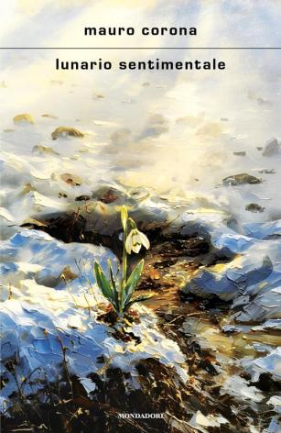 | Mauro CORONA  Lunario sentimentale  Ricordare un tempo che è stato e non tornerà è un esercizio pericoloso. Cantare la fine di un mondo porta con sé il rischio di cedere alla nostalgia. Ma non è il rimpianto a guidare il racconto di Mauro Corona, bensì il bisogno di farsi testimone di un passato che i ricordi vanno a stanare di continuo. Come nella sua infanzia ertana era il susseguirsi dei mesi e delle stagioni a dettare i ritmi della vita, anche in questo scritto è il calendario a scandire la memoria, in un moto circolare lungo un anno che, dalla neve di gennaio, a quel bianco ritorna, per iniziare un nuovo ciclo. Nel paese ripido la modernità ha ormai eroso tradizioni antiche, la fretta si è sostituita al tempo manuale, quello in cui si sapeva ascoltare la Natura e proteggerne i valori. Tornare indietro significa compiere un viaggio in una cultura contadina perduta, riscoprendo esistenze semplici e creative, innestate su riti ancestrali e credenze sospese tra fede e superstizione

